«Широкая Масленица!»
15 марта в МБДОУ «Детский сад «Ягодка» весело с песнями и танцами воспитанники детского сада проводили Масленицу!
Здравствуйте, детишки Девчонки да мальчишки! Сегодня будем с вами в масленицу играть. Сначала будем ее наряжать, привечать, а потом — проводим масленицу до следующего года.
Какое только что закончилось время года?
Дети. Зима!
Ведущий. А зимние загадки отгадаете, ребятки?
1. Бел, да не сахар, нет ног, а идет. (Снег)
2. Без рук, без ног, а рисовать умеет. (Мороз)
3. Снег на полях, лед на реках,
Вьюга гуляет , когда это бывает? (Зимой)
Дети рассказывают заклички о Масленице.
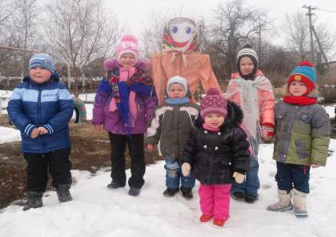
1. Ой, Масленица – кривошейка
Встречаем тебя хорошенько
Сыром, маслом, калачами
И румяным пирогом!
2. А мы Масленицу повстречали
Сыром гору поливали
На широкий двор зазывали
Да блинами заедали!
3. Широкая Масленица
Мы тобой не нахвалимся
Приезжай к нам в гости
На широкий двор
С детьми поиграть
На горках кататься!
Русскую зиму проводить нужно
Задорно, весело и дружно! Будем петь и развлекаться,
Танцевать и кувыркаться!
Общий танец « Топа – топ»
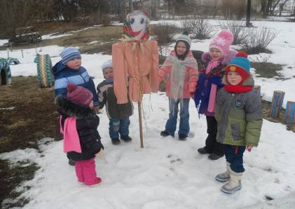
Вставай, веселый народ, в хоровод! Руками цепляйся за соседа, что ждет! Сейчас начнем вокруг, Масленицы круги наматывать! Песню прощальную петь, с Масленицей расставаться!
Давайте хоровод вокруг масленицы поводим!
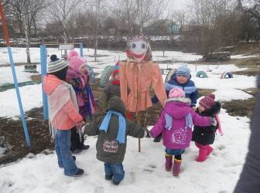
Что за славный денек? Собирается народ!
В игры зимние играть, да себя потешать.
Хороводная игра « Ровным кругом»
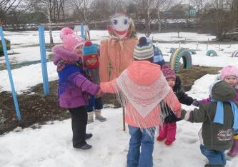
Ровным кругом друг за другом
Мы идем за шагом шаг.
Стой на месте, дружно вместе
Сделаем вот так
Все ребята - удальцы, В зимних играх молодцы! Только ты, Зимушка, не злись , И попусту не заводись! Видишь, Масленица у двора, Уходить тебе пора!
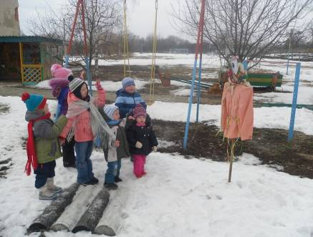
Ребята прощаются с Масленицей. Ты прощай, прощай,
Наша Масленица! Ты ушла с добром, сыром, маслом да яйцом!
Со блинами, с пирогами, да с оладьями! Масленица, прощай, И праздник наш не забывай!

